Liên đội Tiểu học Đô Thị Việt Hưng với phong trào
“Đọc và làm theo báo Đội”

Thực hiện chương trình công tác Đội và phong trào thiếu nhi năm học 2023-2024, nhằm nâng cao chất lượng đội viên tham gia hoạt động Đội và phong trào thiếu nhi góp phần trau dồi kiến thức, rèn luyện kỹ năng, phát triển tư duy và hình thành những thói quen đọc sách, Liên đội trường Tiểu học Đô Thị Việt Hưng đã tuyên truyền ý nghĩa phong trào “Đọc và làm theo báo Đội” ngay từ đầu năm học.
Phong trào “Đọc và làm theo báo Đội” đã được Liên đội nhà trường phát động trong học sinh nhiều năm qua. Nhà trường đã chú trọng định hướng các em học sinh chọn những tờ báo vừa mang tính chất giải trí lành mạnh vừa giúp ích trong quá trình học tập của các em. Nhằm khuyến khích các em học sinh làm theo báo Đội, bên cạnh đó các thầy giáo, cô giáo đã rất tích cực trong việc hướng dẫn các em đọc báo, giải câu đố vui, làm thơ, viết bài,…
Việc triển khai và thực hiện phong trào “Đọc và làm theo báo Đội” không chỉ mang lại nhiều kiến thức học tập và những giây phút giải trí cho học sinh mà còn góp phần nâng cao chất lượng giáo dục, phát triển phong trào Đội trong nhà trường. Đọc báo Đội giúp các em mở mang hiểu biết về thế giới xung quanh và giải trí sau những giờ học căng thẳng. Đồng thời, giúp các em hạn chế sử dụng các thiết bị điện tử,… học thêm được kỹ năng sống, rèn thêm kỹ năng đọc hiểu, nghe, nói,… có thêm vốn từ phong phú, văn phong hay trên mỗi kì báo. Thông qua các bài báo giúp cho các em thấy được ý nghĩa của văn hóa đọc, góp phần giáo dục lòng yêu nước, tinh thần dân tộc, truyền thống lịch sử, tình cảm thầy trò, “Gương người tốt - việc tốt” ở quanh các em. Phong trào “Đọc và làm theo báo Đội” như món ăn tinh thần góp phần không nhỏ trong việc nuôi dưỡng tâm hồn mỗi đội viên, thiếu nhi góp phần không nhỏ trong việc nuôi dưỡng tâm hồn mỗi học sinh, hình thành trong các em ý thức rèn luyện, học tập xứng đáng là con ngoan trò giỏi, đội viên tốt, cháu ngoan Bác Hồ.
Ngoài ra, việc triển khai và thực hiện phong trào “Đọc và làm theo báo Đội” góp phần triển khai thành công xây dựng mô hình “Thư viện thân thiện”.
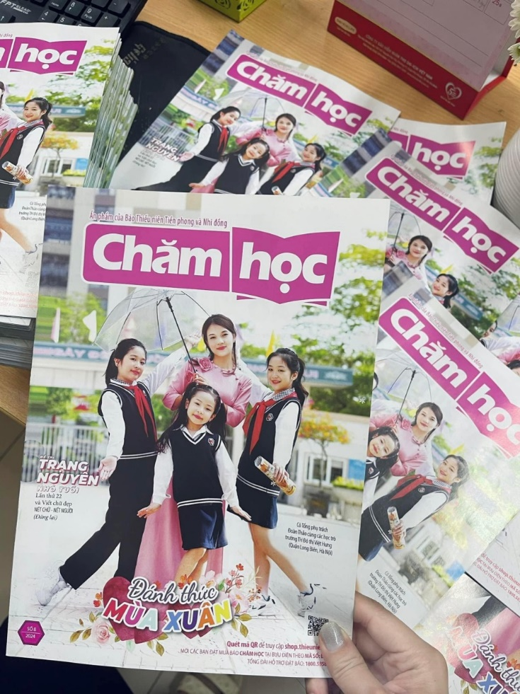

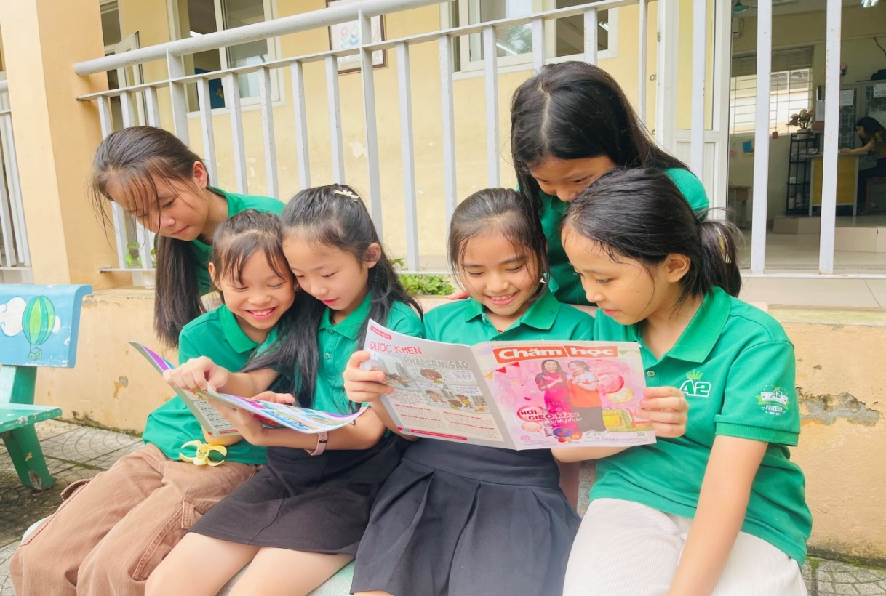

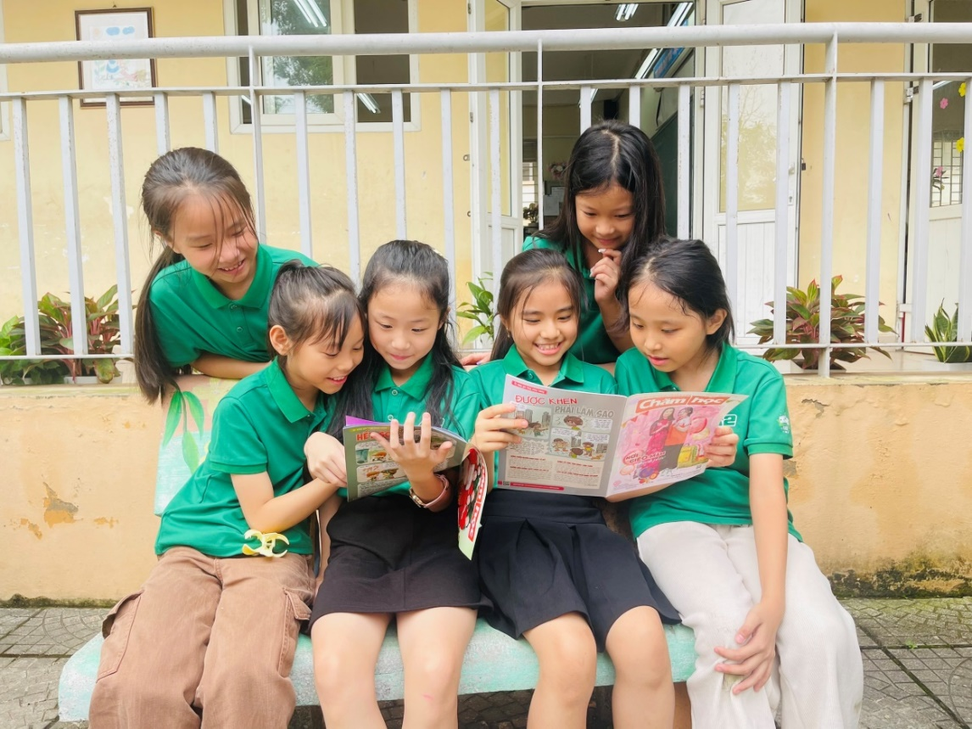

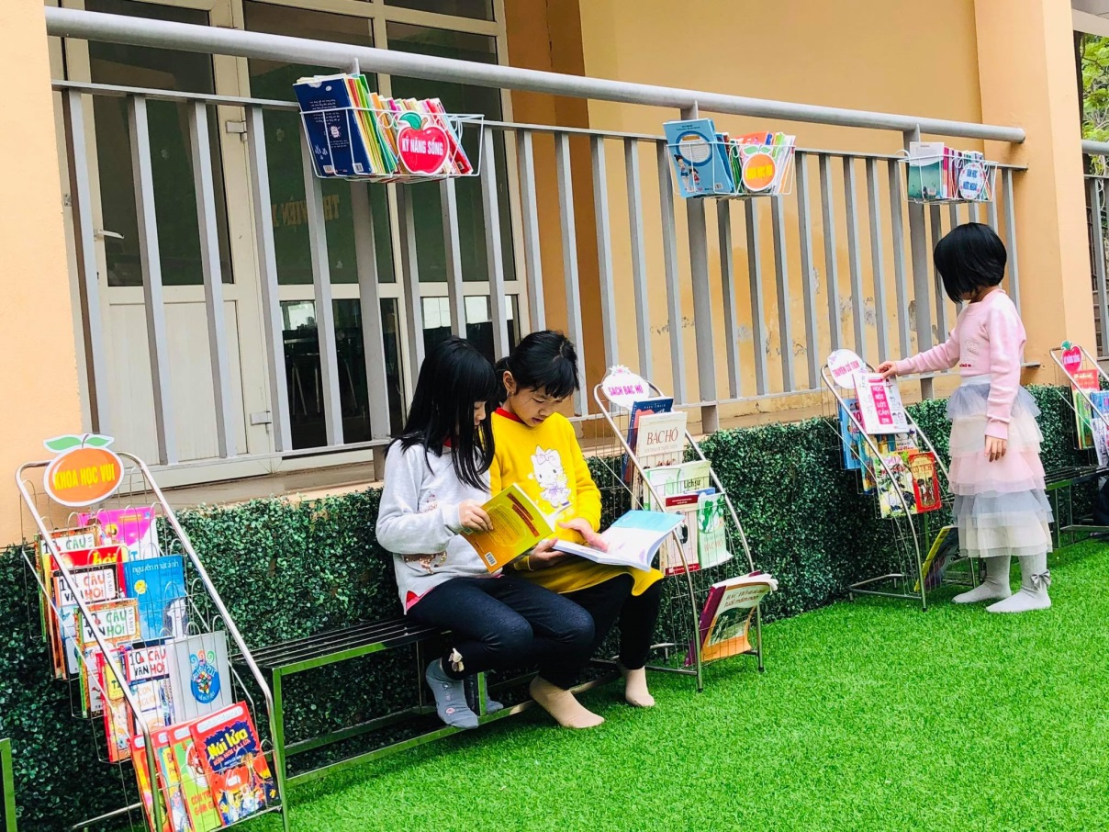
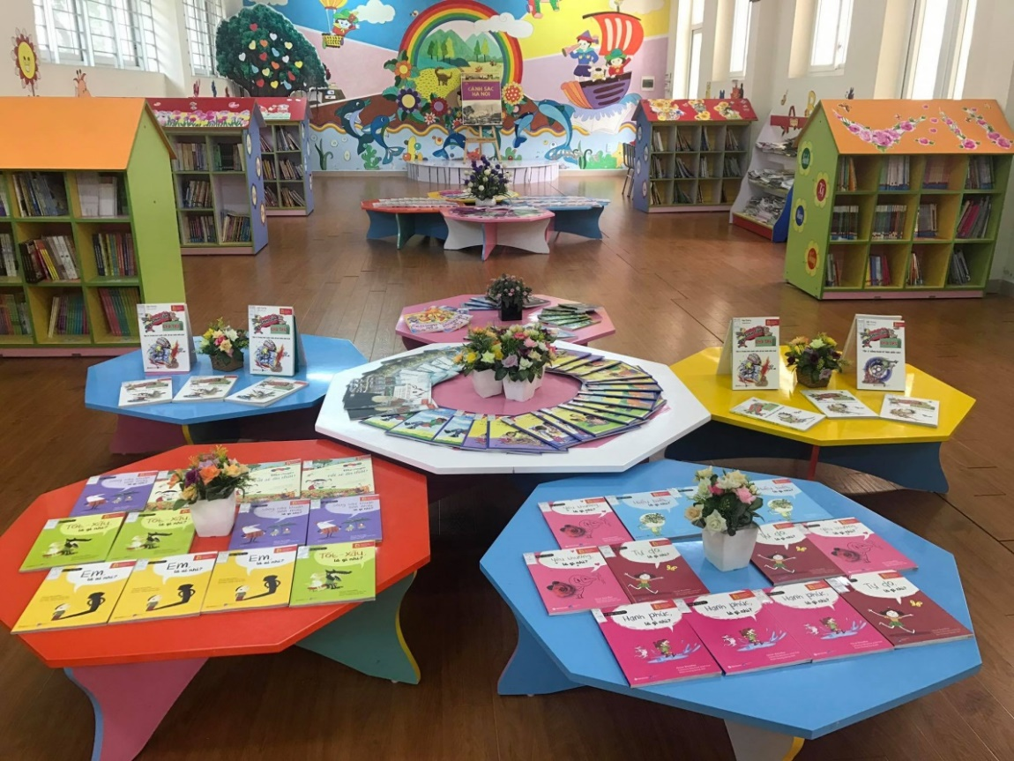
Tác giả: Cô giáo Đoàn Thị Thảo

